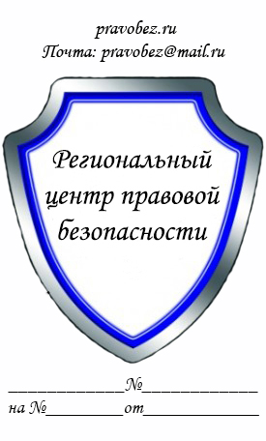 | В _____________________________  (наименование суда)  Истец: _________________________  (ФИО полностью, адрес)  Ответчик: ______________________  (ФИО полностью, адрес)  Цена иска ______________________  (вся сумма из требований)

ИСКОВОЕ ЗАЯВЛЕНИЕ

о признании завещания недействительным
«___»_________ ____ г. умер _________ (ФИО умершего). После его смерти открылось наследство, состоящее из _________ (указать состав наследственного имущества).
Я являюсь наследником ___ (очередь наследования) после смерти _________ (ФИО умершего) на основании _________ (указать основания наследования, по закону или завещанию).
После смерти наследодателя мне стало известно, что «___»_________ ____ г. было составлено завещание, по которому все имущество умершего было завещано _________ (ФИО, степень родства с умершим).
Указанное завещание является недействительным, так как совершено с нарушениями требований действующего законодательства _________ (указать, почему завещание является недействительным).
На основании изложенного, руководствуясь статьями 131-32 Гражданского процессуального кодекса РФ,
Прошу:
- Признать завещание от «___»_________ ____ г. от имени _________ (ФИО наследодателя) в пользу _________ (ФИО наследника), удостоверенное _________ (указать где, когда и кем удостоверено недействительное завещание) недействительным.
Перечень прилагаемых к заявлению документов (копии по числу лиц, участвующих в деле):
- Копия искового заявления
- Документ, подтверждающий уплату государственной пошлины
- Свидетельство о смерти наследодателя
- Документы на наследственное имущество
- Документы, подтверждающие право наследования

Дата подачи заявления «___»_________ ____ г. Подпись истца _______

